ФГБУ Сибирский федеральный научно-клинический центр ФМБА России
Северская клиническая больница
МБУ «Центральная городская библиотека»
Отдел «Гармония»
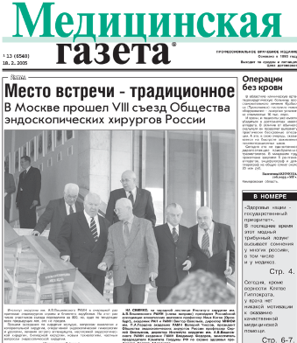

Конспект врача
в «Медицинской газете»
1-й квартал 2015 г.

Информационный список

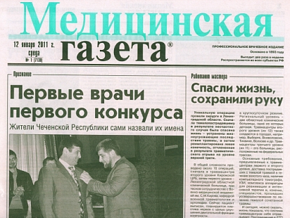

Северск – 2015
На исчерпывающую полноту список не претендует.
За дополнительными справками и консультациями обращаться в отдел «Гармония» МБУ ЦГБ по адресу: ул. Курчатова, 16, 3-й этаж, к. 34. Тел.: 52-62-42.
Составители: Анисимова С. П., врач-методист КБ № 81,
Егорова С.И., заведующая отделом «Гармония»

- Аллергический ринит. Методы терапии / Н. Рахматуллина [и др.] // Медицинская газета : профессиональное врачебное издание. - 2015. - 4 марта. - С. 8-9. - Нач. Окончание см. в № 16 от 06.03.2015 г.

- Артамонов, Рудольф.
Синдром Марфана и похожие болезни / Р. Артамонов // Медицинская газета : профессиональное врачебное издание. - 2015. - 23 янв. - С. 8-9.

- Бабанов , Сергей.
Экзогенный аллергический альвеолит / С. Бабанов, В. Косарев // Медицинская газета : профессиональное врачебное издание. - 2015. - 11 марта. - С. 8. - Нач. Окончание см. в № 18 от 13.03.2015 г.

- Батыров, Фарит.
Внелегочный туберкулез / Ф. Батыров, Г. Оганезова // Медицинская газета : профессиональное врачебное издание. - 2015. - 13 марта. - С. 9. - Нач. Продолжение см. в №19 от 18.03.2015 г. Окончание см. в №20 от 20.03.2015 г.

- Ботвиньев, Олег.
Синдром Жильбера у детей / О. Ботвиньев, Г. Дубровина, А. Колотилина // Медицинская газета : профессиональное врачебное издание. - 2015. - 30 янв.. - С. 9. - Нач. Окончание см. № 7 от 04.02.2015 г.

- Варикоцеле / Д. Бровин [и др.] // Медицинская газета : профессиональное врачебное издание. - 2015. - 6 марта. - С. 8-9.

- Вербовой, Андрей.
Пубертатно-юношеский диспитуитаризм / А. Вербовой // Медицинская газета : профессиональное врачебное издание. - 2015. - 4 февр. - С. 8-9. - Нач. Окончание см. в № 9 от 11.02.2015 г.

- Глазачёв, Олег.
Применение метода дозируемой гипоксической стимуляции у лиц пожилого возраста / О. Глазачёв, Г. Спирина // Медицинская газета : профессиональное врачебное издание. - 2015. - 20 февр. - С. 9. - Нач. Окончание см. в № 13 от 25.02.2015 г.

- Качковский, Михаил.
Синкопальные состояния в общеврачебной практике / М. Качковский // Медицинская газета : профессиональное врачебное издание. - 2015. - 28 янв.. - С. 8-9.

- Корой, Павел.
Болезнь Вильсона / П. Корой // Медицинская газета : профессиональное врачебное издание. - 2015. - 27 февр. - С. 8-9. - табл.

- Лихтерман, Леонид.
Последствия черепно-мозговой травмы / Л. Лихтерман // Медицинская газета : профессиональное врачебное издание. - 2015. - 21 янв. - С. 8-9.

- Михайлов , Марс.
Совершенствование системы последипломной подготовки специалистов по лучевой диагностике / М. Михайлов // Медицинская газета : профессиональное врачебное издание. - 2015. - 30 янв. - С. 8.
- Науменко, Эдуард.
Колото-резаное ранение шеи. Клинический разбор / Э. Науменко // Медицинская газета : профессиональное врачебное издание. - 2015. - 23 янв. - С. 9. - фот.

- Неспецифический язвенный колит / Б. Жуков [и др.] // Медицинская газета : профессиональное врачебное издание. - 2015. - 25 февр. - С. 8-9.

- Султанова, Ирина.
Субарахноидальное кровоизлияние / И. Султанова // Медицинская газета : профессиональное врачебное издание. - 2015. - 14 янв. - С. 8-9.

- Чечулина, Ольга.
Менопаузальный синдром в практике акушера-гинеколога / О. Чечулина // Медицинская газета : профессиональное врачебное издание. - 2015. - 16 янв. - С. 8-9.

- Шамов, Ибрагим.
Нанотехнологии и проблемы биоэтики и биомедицинской этики / И. Шамов // Медицинская газета : профессиональное врачебное издание. - 2015. - 20 марта. - С. 9. - рис. - Нач. Окончание см. в № 21 от 25.03.2015 г.

- Швырев, Сергей.
Омолаживающие операции на лице. История и классические примеры / С. Швырев // Медицинская газета : профессиональное врачебное издание. - 2015. - 13 февр. - С. 8-9. - Нач. Продолжение см. в № 11 от 18.02.2015 г. Окончание см. в № 12 от 20.02.2015 г.

- Ягудина, Лейла.
Общая вариабельная иммунная недостаточность / Л. Ягудина, Д. Хакимова // Медицинская газета : профессиональное врачебное издание. - 2015. - 11 февр. - С. 8-9.

